**Algas Pirrofitas**

¿Cómo está constituida químicamente?

Las algas pirrófitas están constituidas por organelas comunes como el retículo endoplasmatico, aparato de Golgi, mitocondrias y vacuolas; además, las algas dinoflageladas tienen un núcleo denominado dinocarión, en el cual los cromosomas se fijan a la membrana nuclear

¿Cómo es la apariencia de la pared celular?

Hay dos tipos de pared celular en los dinoflagelados: las Atecadas, cuya pared celular es rígida e inflexible, y las Tecadas o “desnudas” cuya pared celular es frágil y tiende a deformarse con facilidad.

¿Cómo obtiene su alimento?

Son organismos autótrofos, fabrican su propio alimento

¿Qué importancia ecológica y económica tienen?

Ya que son organismos autótrofos, constituyen el nivel trófico primario en la cadena alimentaria acuática, algunos tipos de estas algas son tóxicos, los organismos que ingieren estas algas se intoxican y se transmiten a través de la cadena alimenticia, además reducen el oxígeno disuelto en el agua y causan la muerte de cientos de peces y corales; al mismo tiempo, la pesca se ve afectada y el turismo disminuye porque las áreas recreacionales no están en condiciones saludables.

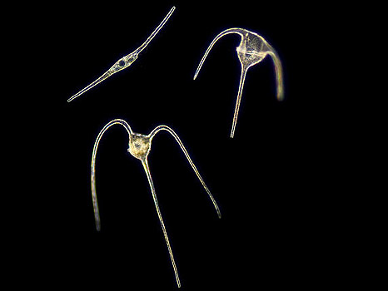8. Busque ilustraciones de organismos pirrófitas

